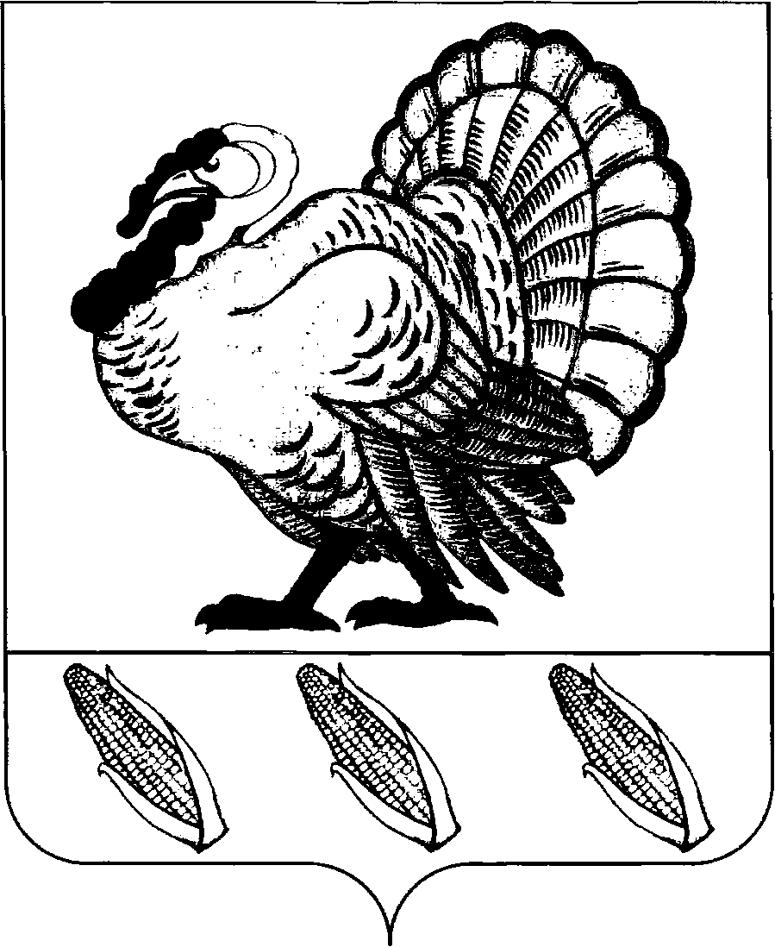
ПОСТАНОВЛЕНИЕ

АДМИНИСТРАЦИИ ХОПЕРСКОГО СЕЛЬСКОГО ПОСЕЛЕНИЯ
ТИХОРЕЦКОГО РАЙОНА

от 01.04.2019 года № 25
станица Хоперская

О внесении изменений в постановление администрации Хоперского сельского поселения Тихорецкого района от 28 декабря 2017 года № 126 «Об утверждении муниципальной программы Хоперского сельского поселения Тихорецкого района «Формирование современной городской среды на 2018-2024 годы»»

В целях содействия решению вопросов местного значения, вовлечения населения в процессы местного самоуправления, создания благоприятных условий проживания граждан, повышения качества реформирования жилищно- коммунального хозяйства Хоперского сельского поселения Тихорецкого района, руководствуясь Федеральным законом от 06 октября 2003 года № 131- ФЗ «Об общих принципах организации местного самоуправления в Российской Федерации», Указа президента Российской федерации от 2 мая 2018 года № 204 «О национальных целях и стратегических задачах развития Российской федерации на период до 2024 года», п о с т а н о в л я ю:
1.Внести изменения в постановление администрации Хоперского сельского поселения Тихорецкого района от 28 декабря 2017 года № 126 «Об утверждении муниципальной программы Хоперского сельского поселения Тихорецкого района «Формирование современной городской среды» на 2018- 2024 годы,» (с изменениями от 01 апреля 2019 года № 22) следующее изменение:
1.1.Приложение № 3 к муниципальной программе изложить в новой редакции (прилагается).
2.Начальнику общего отдела администрации Хоперского сельского поселения Тихорецкого района (Шапошник) разместить настоящее постановление на официальном сайте администрации Хоперского сельского поселения Тихорецкого района в информационно-телекоммуникационной сети «Интернет».
3.Контроль за выполнением настоящего постановления оставляю за собой.
4.Настоящее постановление вступает в силу со дня его подписания

Исполняющий обязанности
главы Хоперского сельского
поселения Тихорецкого района С.А. Делова
ПРИЛОЖЕНИЕ
к постановлению администрации
Хоперского сельского поселения
Тихорецкого района
от 19.03.2020 г. № 25

«Приложение № 3

Адресный перечень общественных территорий, включенных для благоустройства в Программу
«Формирование современной городской среды на 2018-2024 годы»

№  п/п | Адрес наиболее посещаемой общественной территории | Площадь территории, кв.м. | Перечень проводимых работ
1 | Краснодарский край, Тихорецкий район, ст. Хоперская «Аллея Славы» | 3598,0
2 | Краснодарский край, Тихорецкий район, ст. Хоперская парк «Юбилейный» | 4753,3

